Helsinki - Uspenski kathedraal
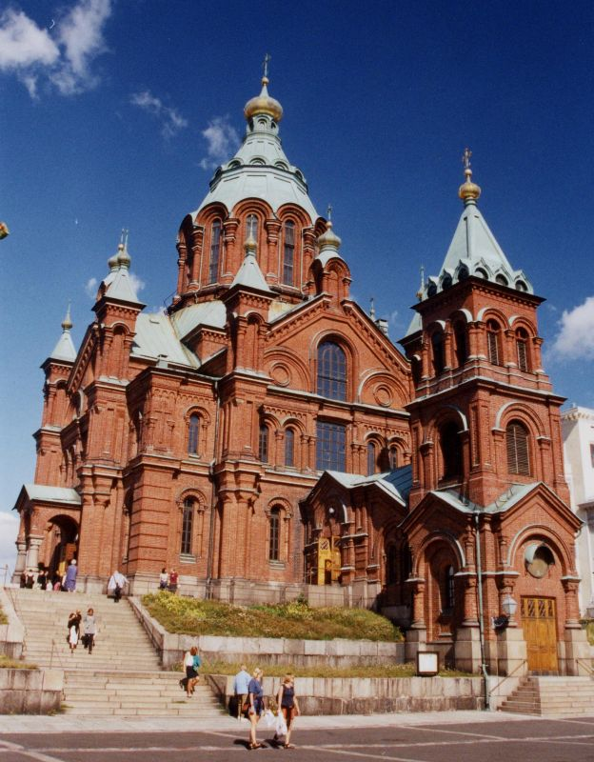
- Veel reizigers vergelijken Helsinki met het Russische Sint-Peters burg.
- De Russische invloed op de stad is het duidelijkst te zien aan de Uspenski kathedraal.
- Deze Russisch orthodoxe kerk van rode baksteen werd ontworpen door Aleksei Gornostajev die zich liet inspireren door een 16e eeuwse kerk in de buurt van Moskou. Overigens begon de bouw pas na zijn dood in 1862.
- De stenen zijn afkomstig van het fort Bomarsund op Åland, dat in 1854 tijdens de Krimoorlog werd verwoest. (Voor de goede orde: die oorlog werd voornamelijk op het schiereiland de Krim in de Zwarte Zee uitgevochten, maar er was ook een front in de Baltische Zee).
- De kathedraal moest de Russische macht over Finland onderstrepen, nog extra benadrukt door de gevelsteen aan de achterkant, opgedragen aan tsaar Alexander II.
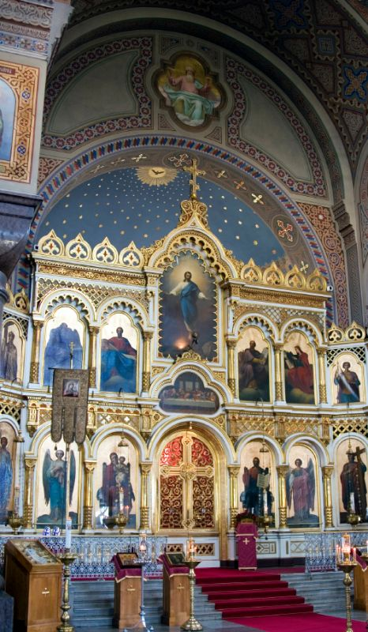
- De naam van de Uspenski kathedraal komt van het Russische woord uspenie dat ‘Maria Ontslapen’ betekent.
- Deze grootste orthodoxe kerk van Scandinavië wordt bekroond door een karakteristieke uivormige koepel van goud en 12 kleinere uien. Dat staat symbool voor Christus en de Twaalf Apostelen.
- In het interieur vallen de vier granieten zuilen op die de koepel ondersteunen. Verder zijn er fraaie fresco’s en iconen te zien.
- De kerk trekt meer dan een half miljoen bezoekers per jaar.
Uspenski kathedraal
Adres: Kanavakatu 1
Openingstijden: 09.30-16.00 (zondag 12.00-15.00)
Toegangsprijs: gratis

